­

2021

LAMBDA

PROYECTO

Integrantes:

* Daniel Garay
* Juan Lindo
* Juan Camilo Caicedo
* Jasmin Fuquen
* Robert Buitrago

Grupo Wathsapp

<https://chat.whatsapp.com/FisBkx1iD05Gdj21gjOsVc>

**SPRINT 1. EVIDENCIAS**

1. **Asignar los roles (Metodologia Scrum**)

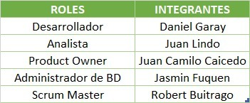

La asignación se realizó durante la reunión del primer daily (14/09/2021)

**NOTA:** Se acordó que cada sprint se rotarán los integrantes hacia abajo para que todos los integrantes podamos experimentar cada rol.

1. 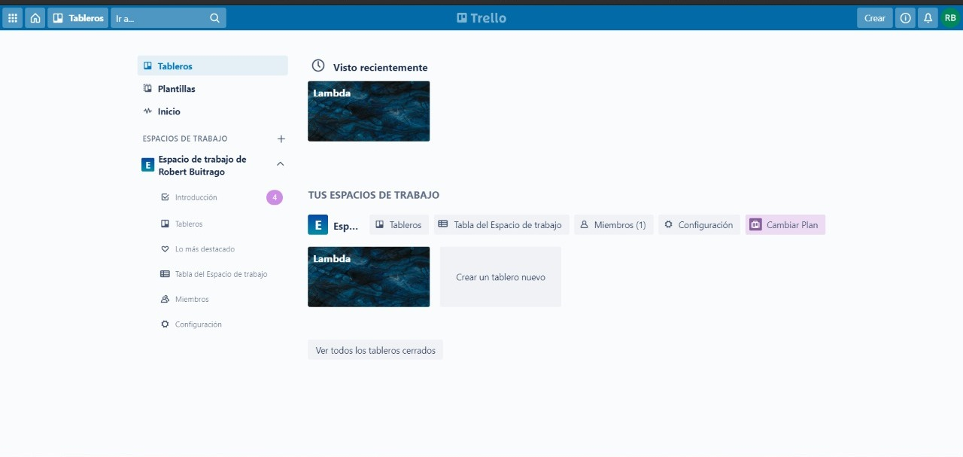**Crear el Trello (Tablero), invitar a los participantes:**

Creación del tablero de Trello a cargo de Robert Buitrago (Scrum Master)

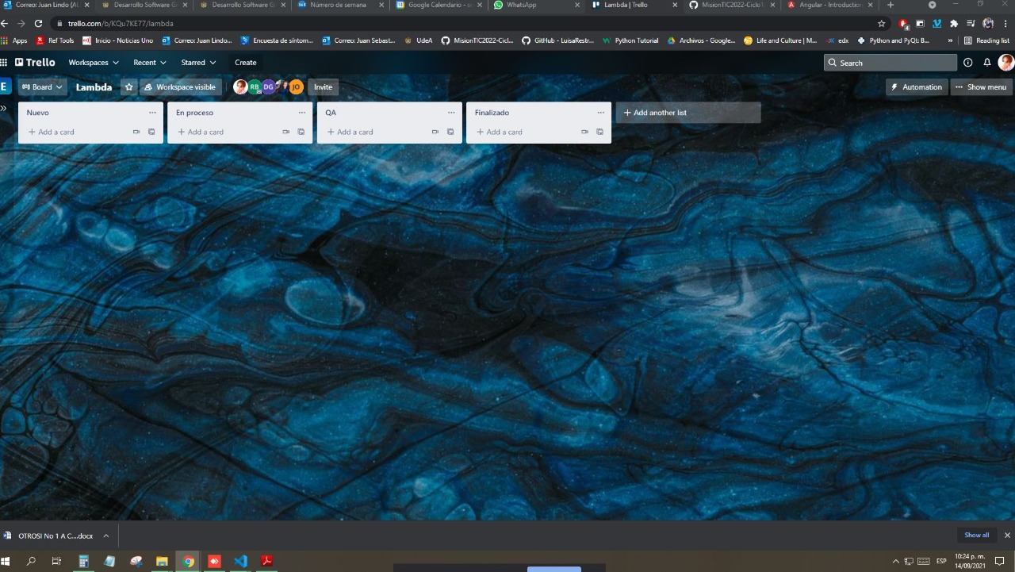Creación de listas preliminares e invitación de los participantes a cargo de Robert Buitrago (Scrum Master)

1. **Estructurar Trello con la metodología Scrum o usar las plantillas:**

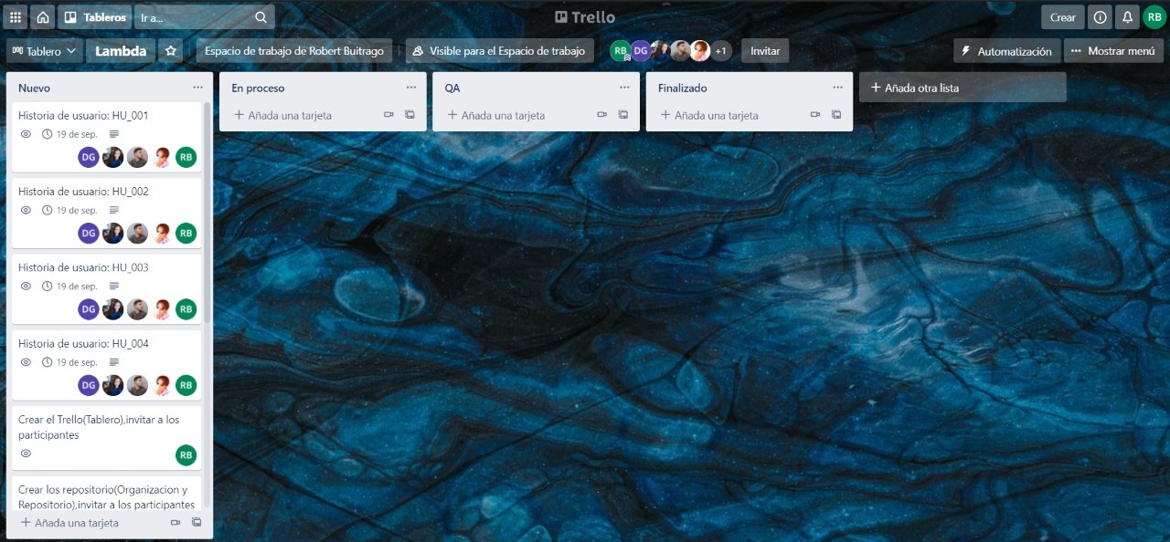

Consolidación de listas y creación de tarjetas/tareas a cargo de Juan Lindo (Analista)

1. **Asignar tareas en Trello:**

Las tarjetas de historias de usuario corresponden a la familiarización individual con Github y sus diferentes funciones; todos los miembros hacen parte de estas tareas puesto que cada integrante debía hacer este proceso de manera individual:

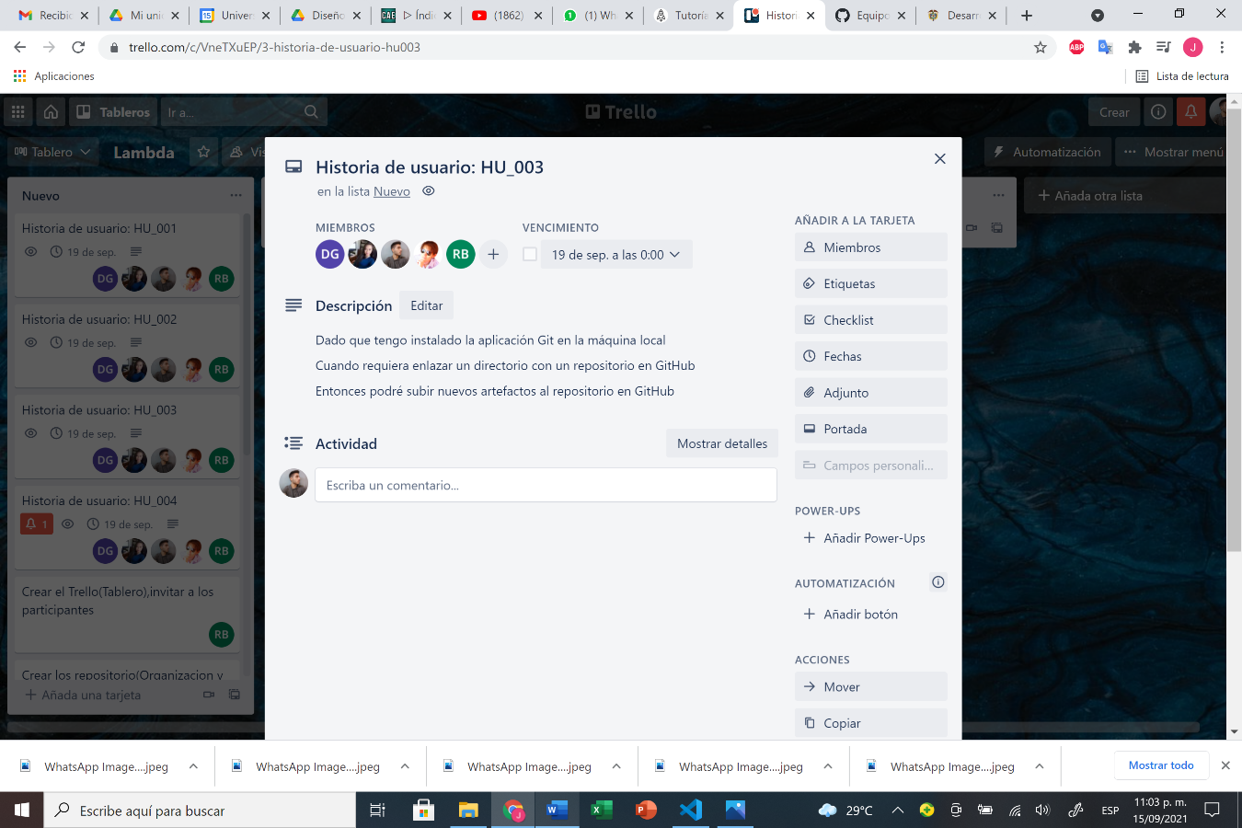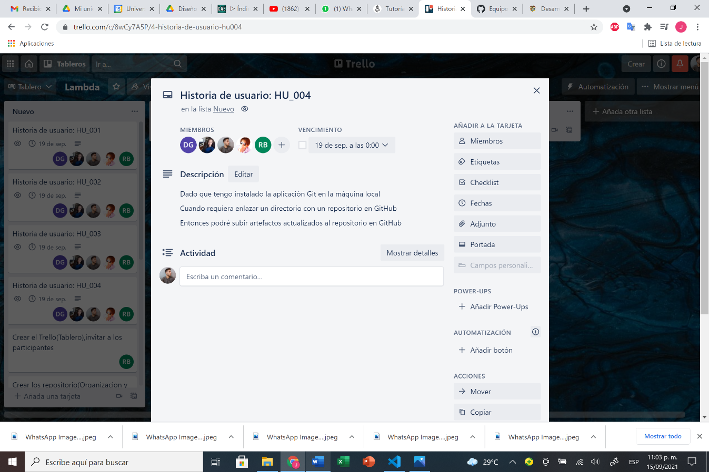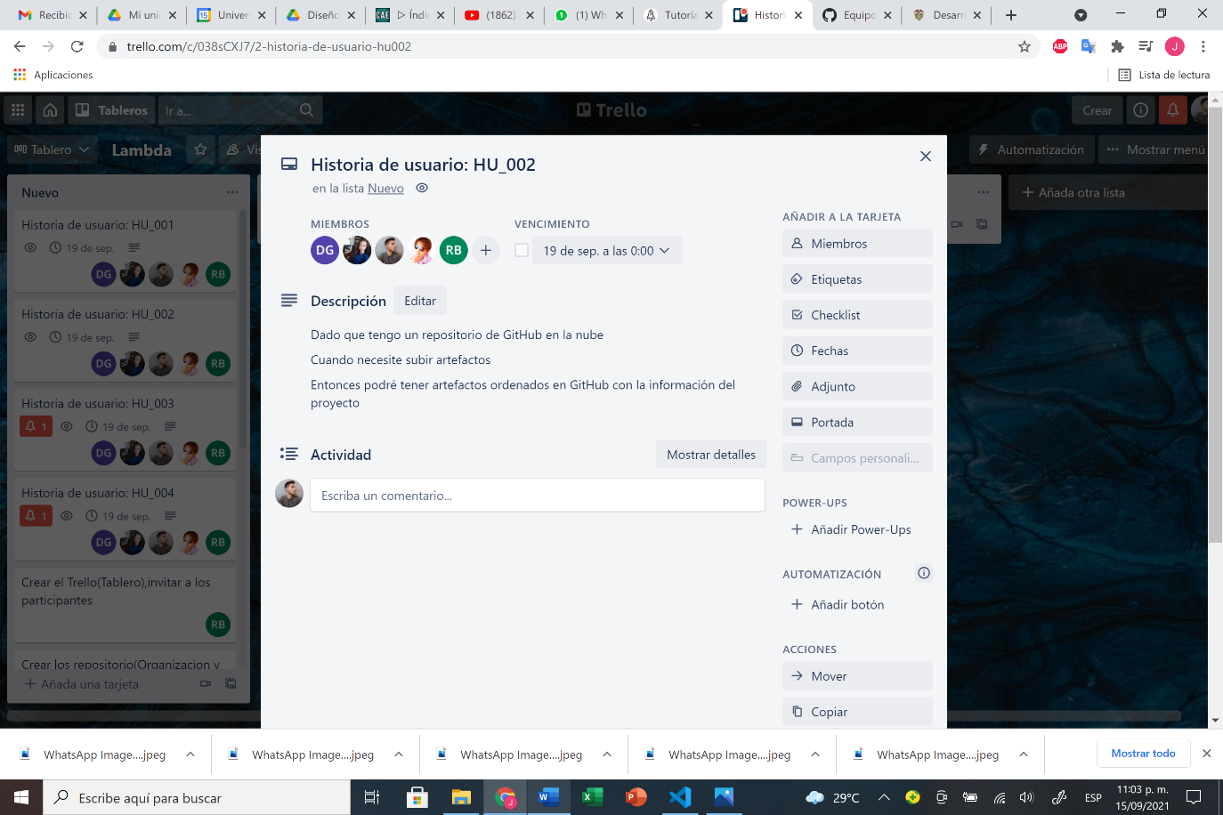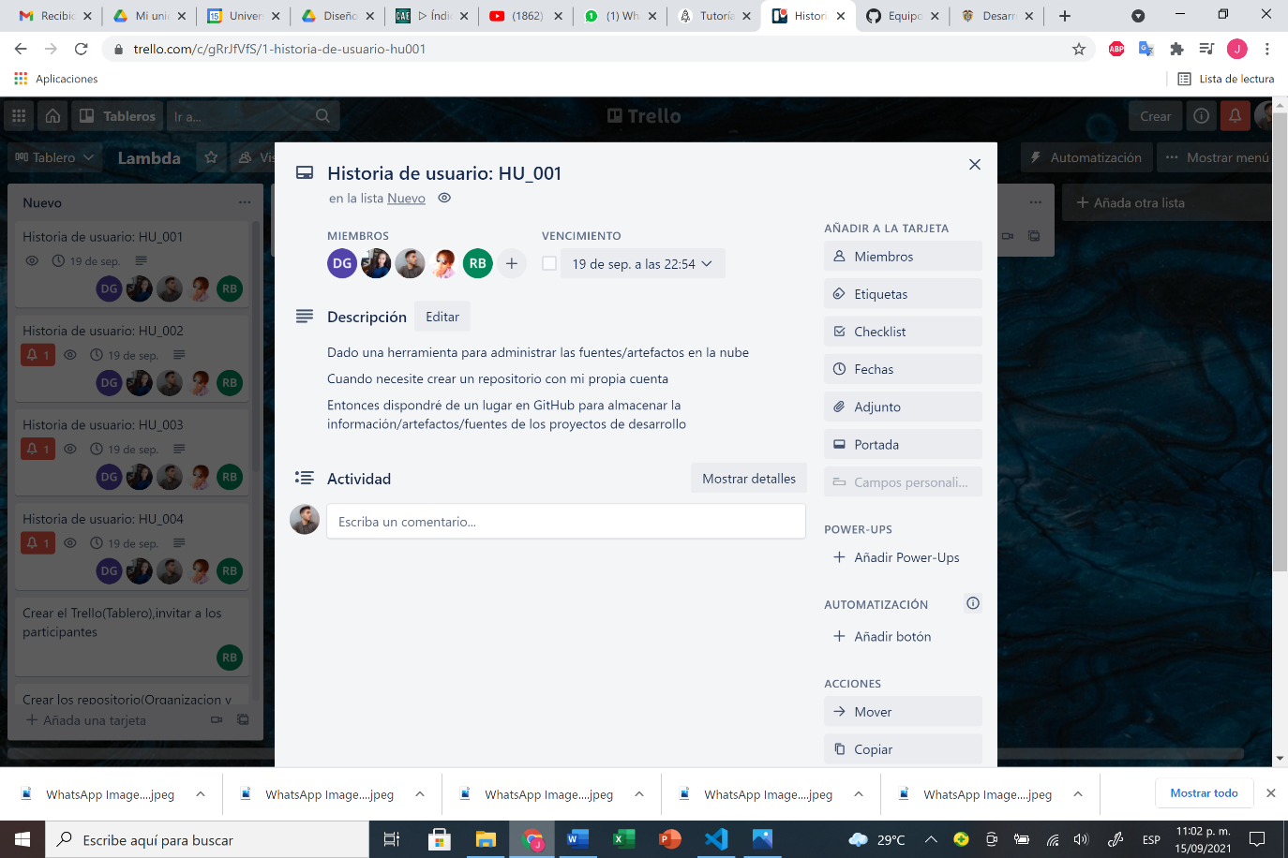

Familiarización individual con Github a cargo de todos los miembros

Las tareas a realizar en este Sprint, además de las correspondientes a la familiarización individual, fueron asignadas por Juan Lindo (Analista). Estas tareas se presentan a continuación:

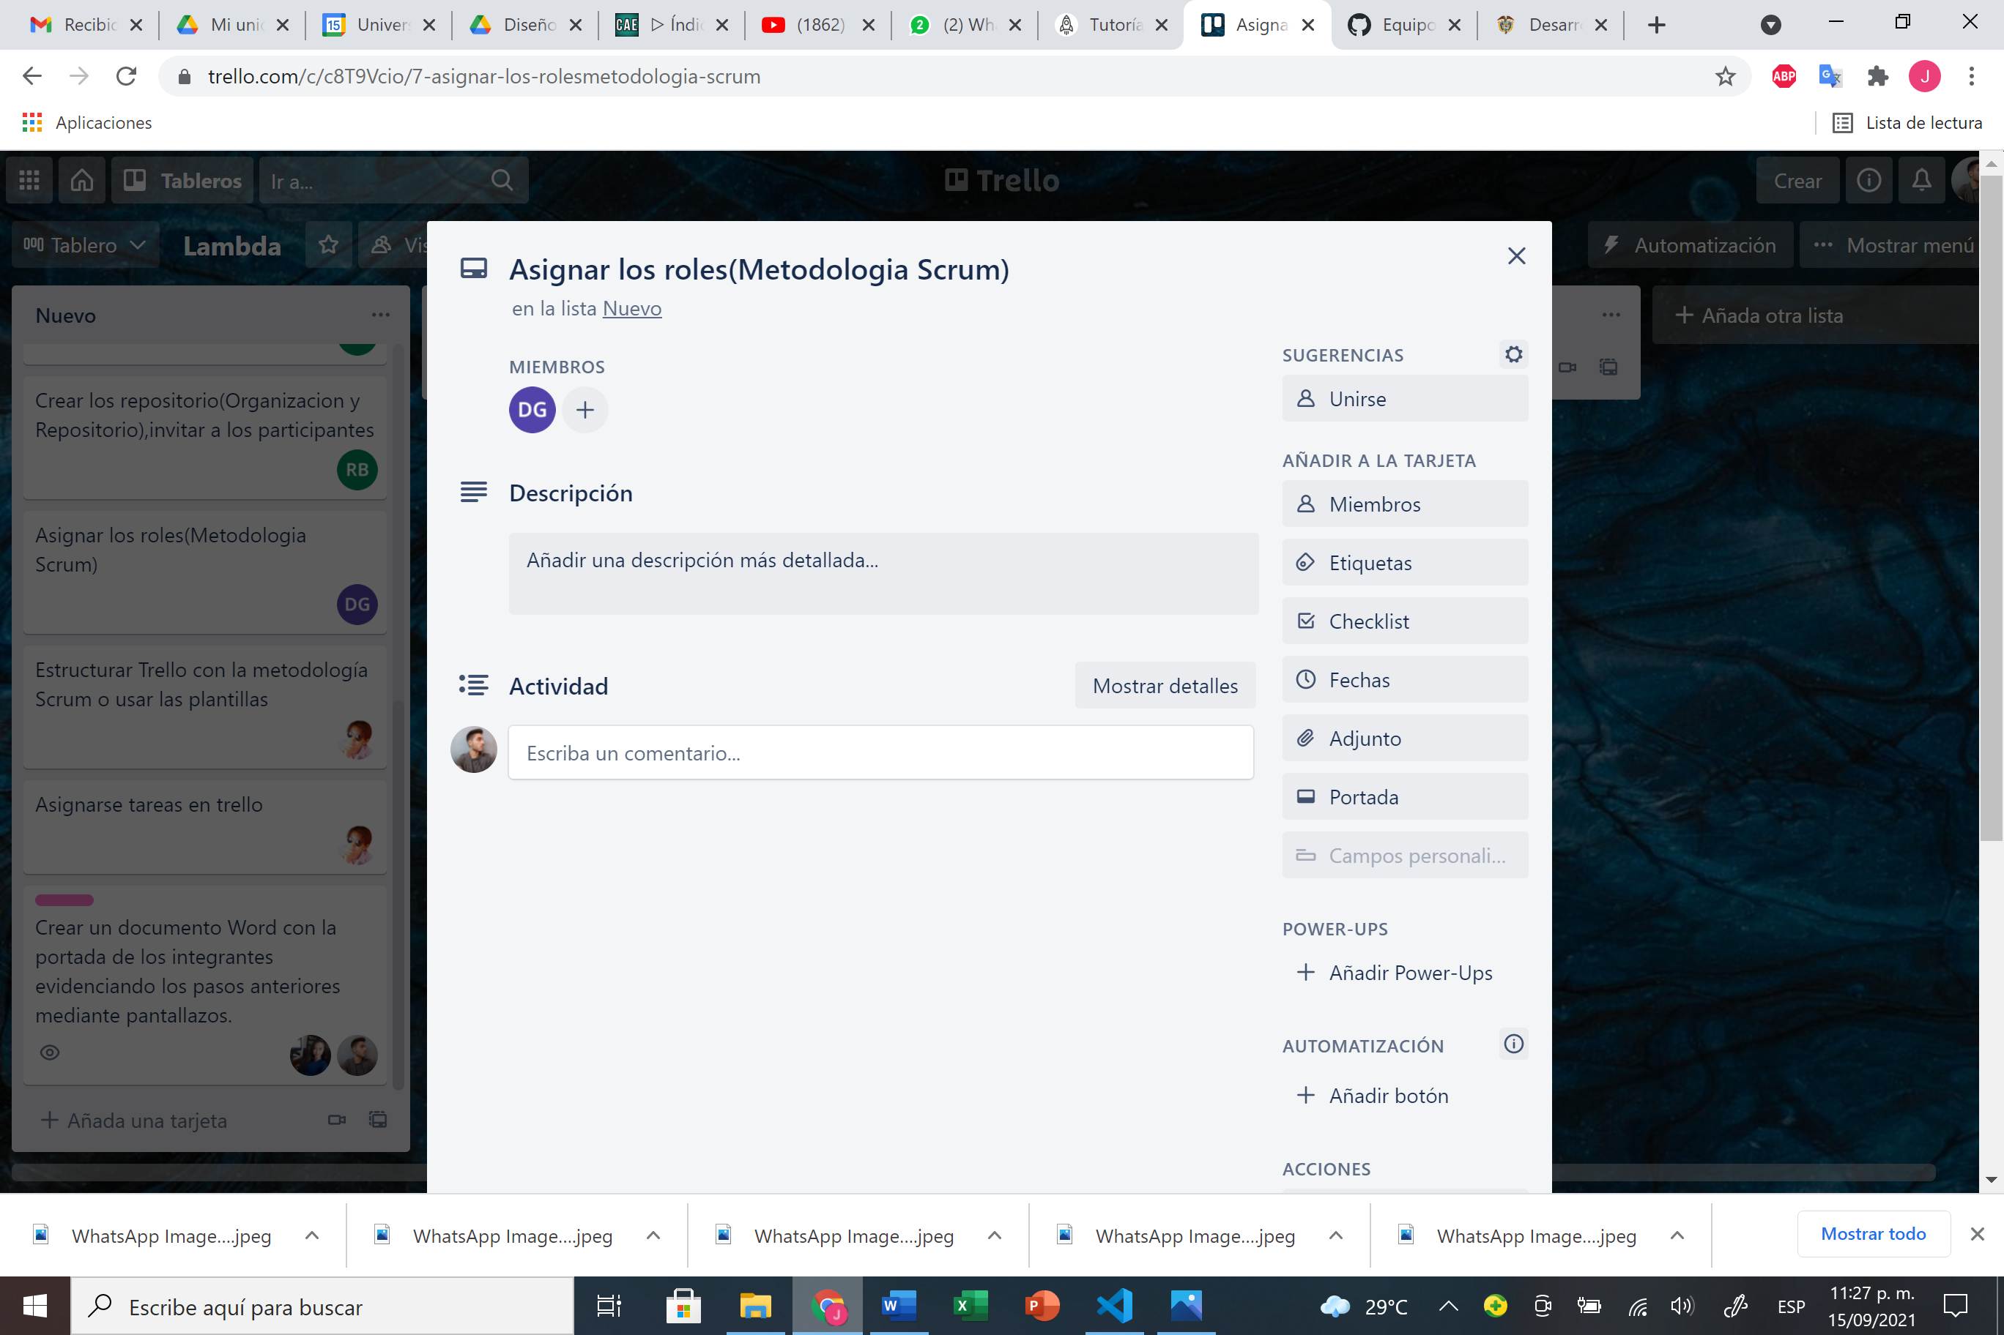

Asignación de roles a cargo de Daniel Garay (Desarrollador)

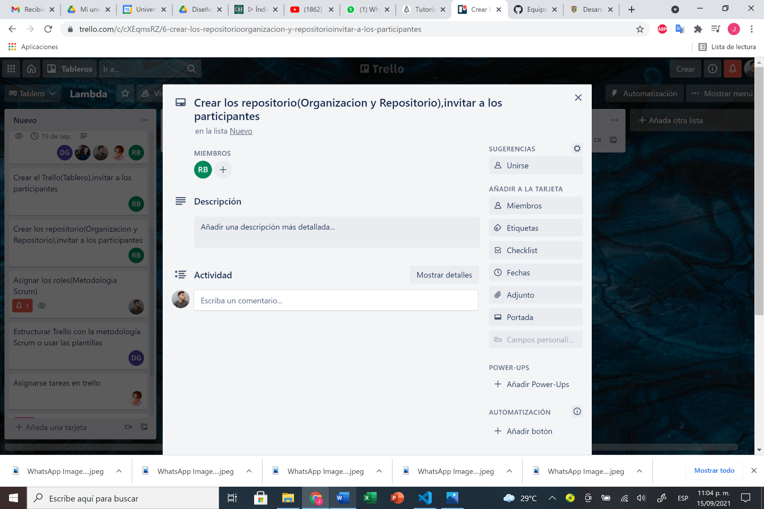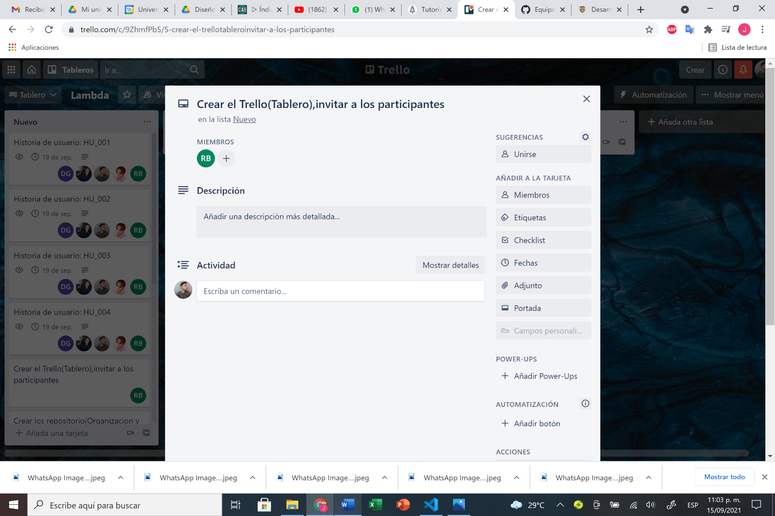

Creación de tablero de Trello y repositorio de Github a cargo de Robert Buitrago (Scrum Master)

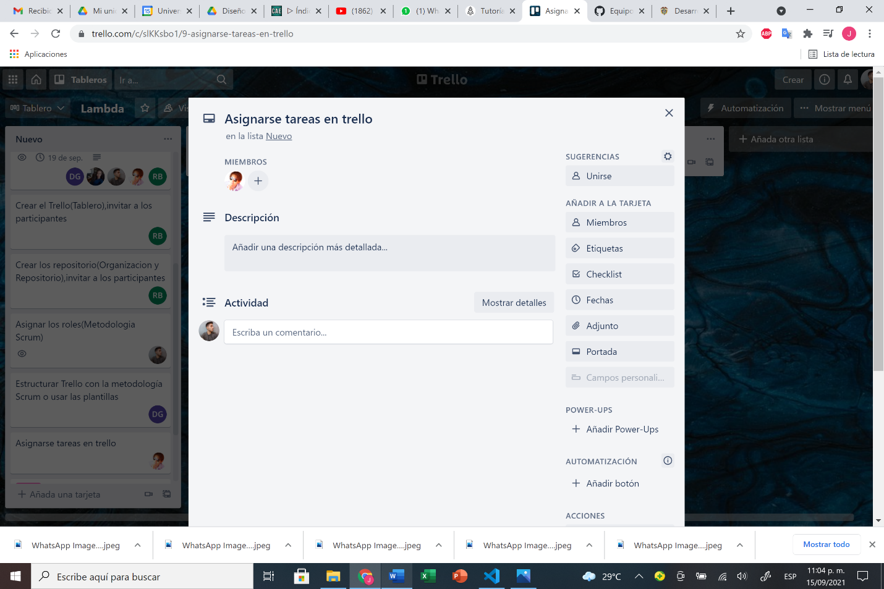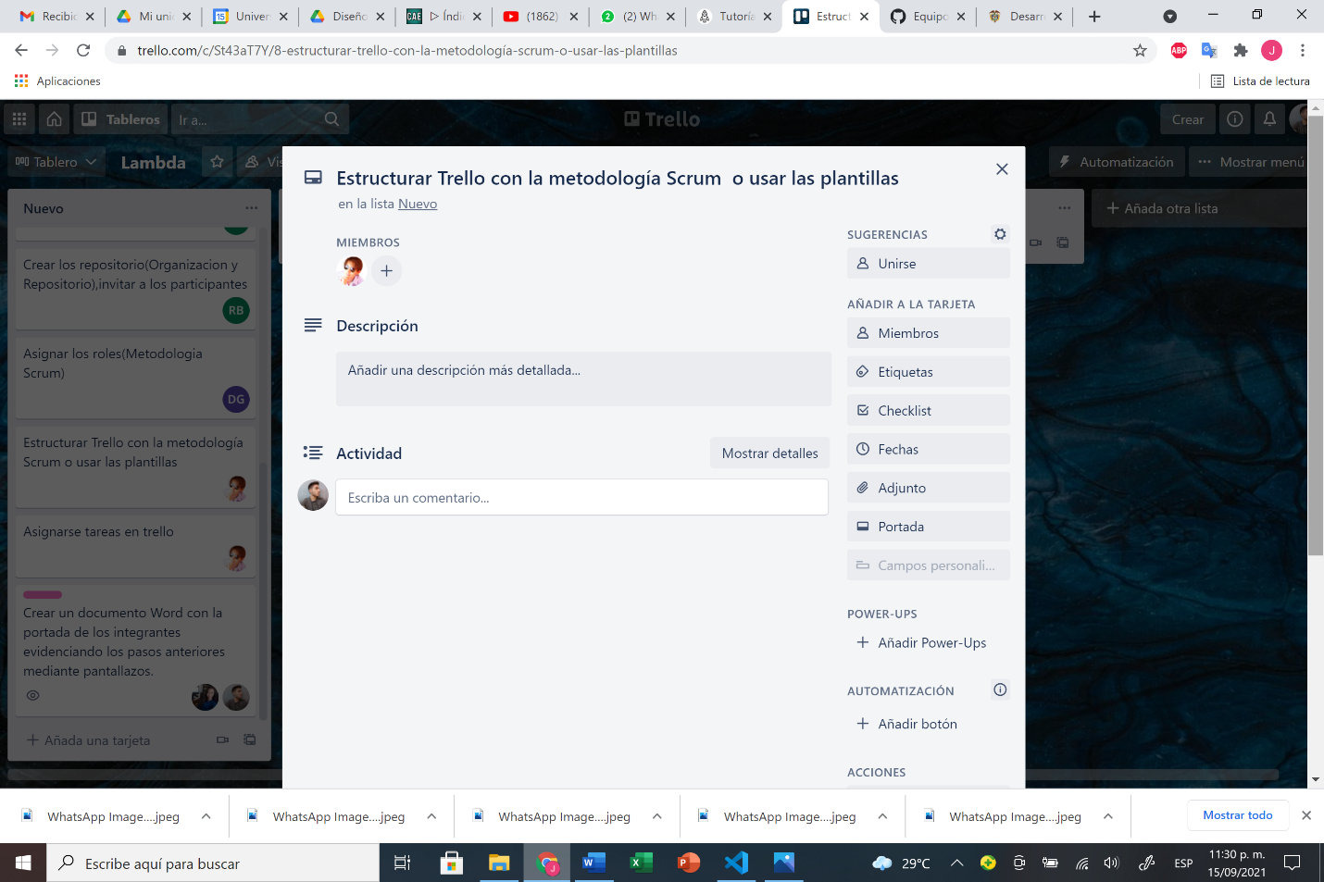Estructuración de Trello con Scrum y asignación de tareas a cargo de Juan Lindo (Analista)

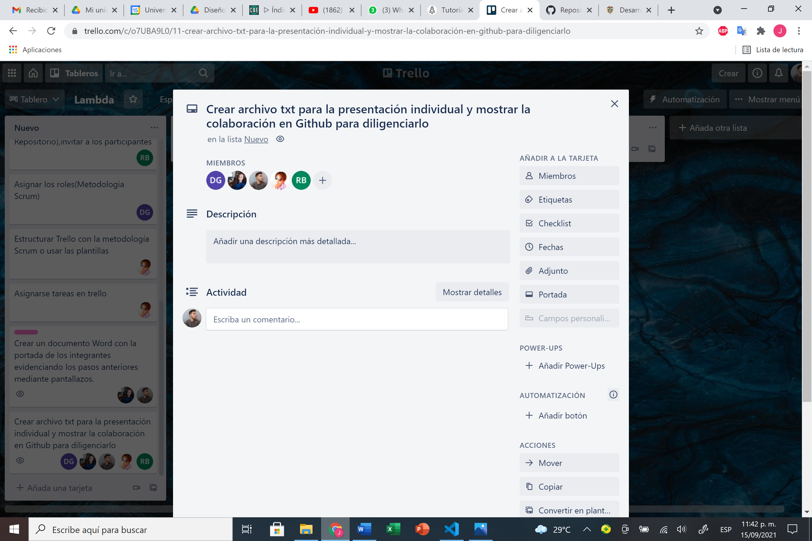

Creación conjunta del documento .txt para la presentación individual de los integrantes del grupo a cargo de todos los miembros

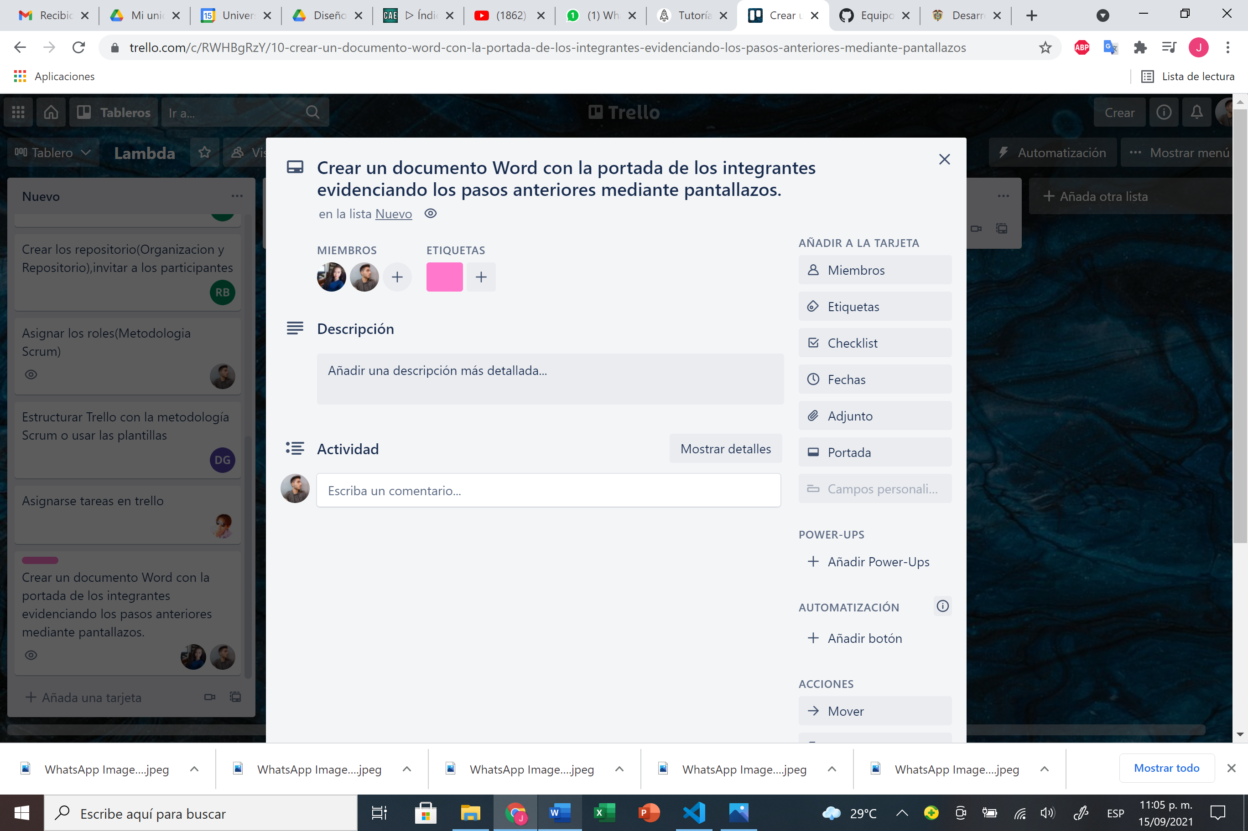

Creación del documento entregable a cargo de Jasmín Fuquen (Admin. BD) y Juan Camilo Caicedo (Product Owner)

1. **Crear los repositorio (Organización y Repositorio), invitar a los participantes:**

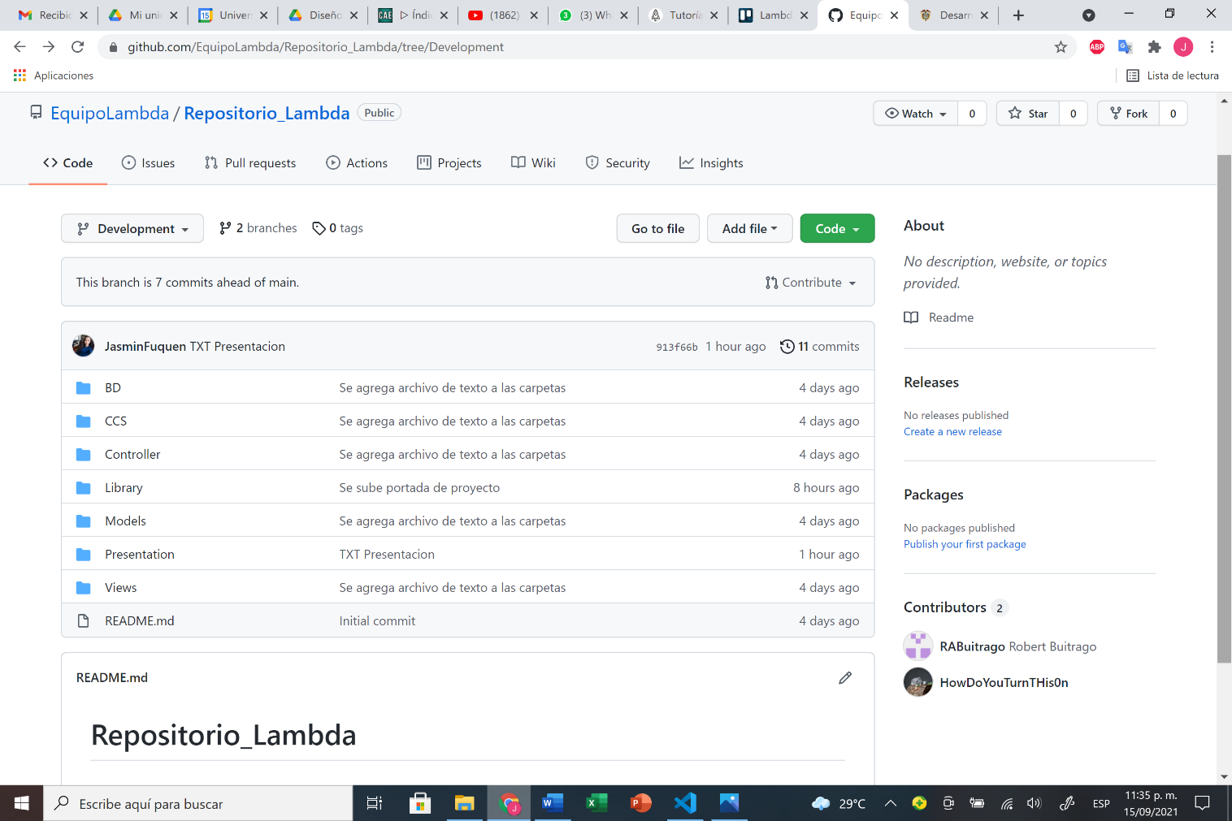

Creación de repositorio de Github e invitación de participantes a cargo de Robert Buitrago (Scrum Master)

1. **Crear documento txt para la presentación de los participantes, evidenciar colaboración en Github:**

**AGREGAR PANTALLAZO DE LA COLABORACIÓN DE TODOS (COMMITS)**

El documento PresentacionIntegrantes.txt, creado inicialmente por Jasmín Fuquen, finalizó con la siguiente información tras la colaboración integral de todos los integrantes del grupo:

**AGREGAR TEXTO DEL ARCHIVO .TXT**